# JOBSHEET 10

**Array 2**

# Tujuan

* + Mahasiswa mampu memahami pembuatan array 2 dimensi dalam bahasa pemrograman Java
  + Mahasiswa mampu mengakses elemen array 2 dimensi

# Praktikum

* 1. **Percobaan 1: Deklarasi, Inisialisasi, dan Menampilkan Array 2 Dimensi Waktu Percobaan: 60 menit**

Pada percobaan ini dilakukan pembuatan kode program untuk mendeklarasikan, inisialisasi, dan menampilkan elemen pada array 2 dimensi. Data yang disimpan merupakan data nama penonton bioskop mini yang akan di duduk di dalam ruangan dengan dengan jumlah kursi 4 baris 2 kolom.

* + 1. Buka text editor. Buat file baru, beri nama **Bioskop<NoAbsen>.java**
    2. Tuliskan struktur dasar bahasa pemrograman Java yang terdiri dari fungsi **main()**
    3. Buat array bertipe String dengan nama **penonton** dengan kapasitas baris 4 elemen dan kolom 2 elemen
    4. Isi masing-masing elemen array **penonton** sebagai berikut:

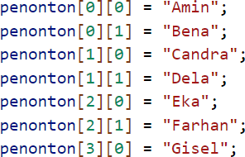

* + 1. Tampilkan semua isi elemennya ke layar

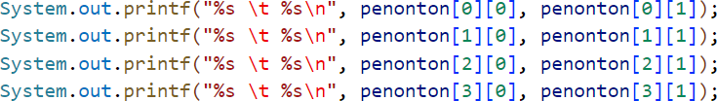

* + 1. Compile dan run program. Cocokkan outputnya.

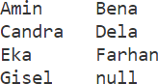

# Pertanyaan!

1. Apakah pengisian elemen array harus dilakukan secara berurutan mulai dari indeks ke-0? Jelaskan!
2. Mengapa terdapat null pada daftar nama penonton?
3. Lengkapi daftar penonton pada langkah ke-4 sebagai berikut

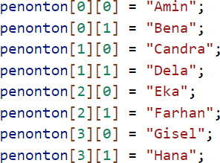

1. Tambahkan kode program sebagai berikut:

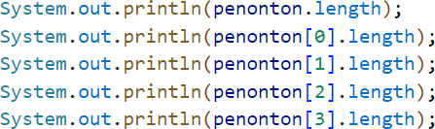

Jelaskan fungsi dari penonton.length dan penonton[0].length!

Apakah penonton[0].length, penonton[1].length, penonton[2].length, dan penonton[3].length memiliki nilai yang sama? Mengapa?

1. 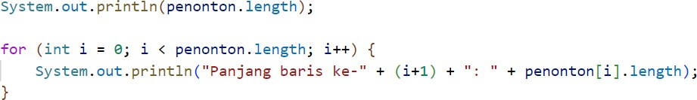Modifikasi kode program pada langkah 4 untuk menampilkan panjang setiap baris pada array menggunakan for loop. Compile, run, lalu lakukan commit.
2. Modifikasi kode program pada langkah 5 untuk menampilkan panjang setiap baris pada array menggunakan foreach loop. Compile, run, lalu lakukan commit.

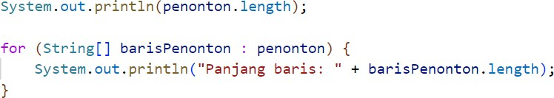

1. Menurut Anda, apa kekurangan dan kelebihan foreach loop dibandingkan dengan for loop?
2. Berapa indeks baris maksimal untuk array penonton?
3. Berapa indeks kolom maksimal untuk array penonton?
4. 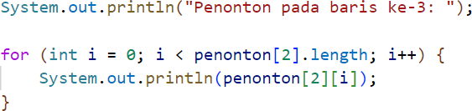Tambahkan kode program untuk menampilkan nama penonton pada baris ke-3 menggunakan for loop. Compile, run, lalu lakukan commit.
5. 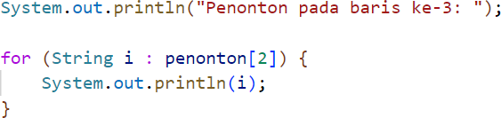Modifikasi kode pada langkah 10 menjadi perulangan dengan for each loop. Compile, run, lalu lakukan commit.
6. Modifikasi kembali kode program pada langkah 11 untuk menampilkan nama penonton untuk setiap baris. Compile dan run program kemudian amati hasilnya. Lakukan commit.



1. Apa fungsi dari String.join()?
2. Commit dan push ke github

# Percobaan 2: Memanfaatkan Scanner dan Perulangan untuk Input dan Output pada Array 2 Dimensi

**Waktu Percobaan: 80 menit**

Percobaan 2 ini merupakan percobaan lanjutan dari Percobaan 1. Pada percobaan ini dilakukan pembuatan kode program untuk menyimpan data nama penonton bioskop mini dengan jumlah kursi 4 baris 2 kolom dengan memanfaatkan scanner.

* + 1. Buka text editor. Buat file baru, beri nama **BioskopWithScanner<NoAbsen>.java**
    2. Tuliskan struktur dasar bahasa pemrograman Java yang terdiri dari fungsi **main()**
    3. Tambahkan library Scanner
    4. Deklarasikan variabel Scanner
    5. Deklarasikan variable baris dan kolom bertipe int serta nama dan next bertipe String.
    6. Buat array bertipe String dengan nama **penonton** dengan 4 baris dan 2 kolom



* + 1. Gunakan scanner untuk mengisi elemen pada array **penonton**

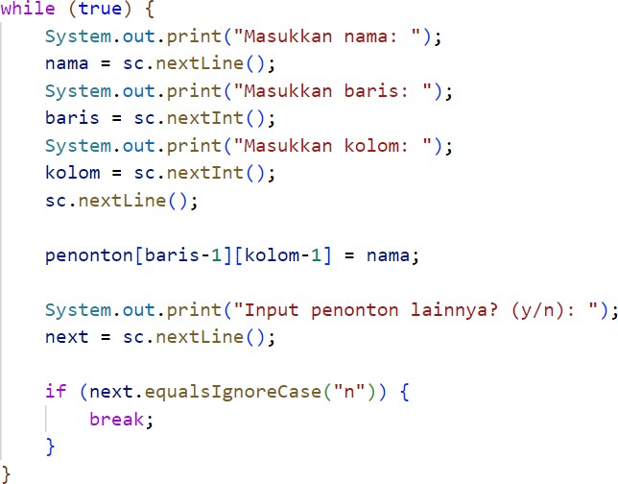

* + 1. Compile dan run program kemudian cobalah menginputkan beberapa data penonton.

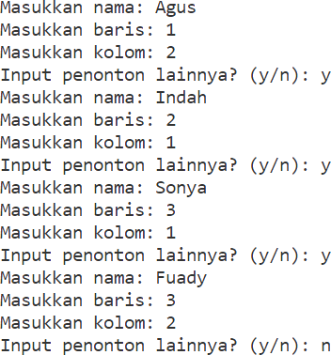

* + 1. Commit kode program

# Pertanyaan

1. Apakah pengisian elemen array dari scanner harus dilakukan secara berurutan mulai dari indeks ke-0? Jelaskan!
2. Modifikasi kode program untuk memberikan opsi menu sebagai berikut:
   * Menu 1: Input data penonton
   * Menu 2: Tampilkan daftar penonton
   * Menu 3: Exit
3. Modifikasi kode program untuk menghandle apabila nomor baris/kolom kursi tidak tersedia
4. Pada menu 1, modifikasi kode program untuk memberikan warning apabila kursi yang dipilih sudah terisi oleh penonton lainnya lalu munculkan perintah untuk memasukkan baris dan kolom kembali
5. Pada menu 2, jika kursi kosong, ganti null dengan ***
6. Commit dan push kode program ke github.

# Percobaan 3: Array 2 Dimensi dengan Length Baris Berbeda Waktu Percobaan: 40 menit

* + 1. Buka text editor. Buat file baru, beri nama **Numbers<NoAbsen>.java**
    2. Tuliskan struktur dasar bahasa pemrograman Java yang terdiri dari fungsi **main()**
    3. 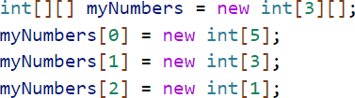Deklarasi dan instansiasi array 2 dimensi bernama myNumbers dengan elemen bertipe int. Array tersebut memiliki 3 baris. Baris pertama terdiri dari 5 kolom. Baris kedua terdiri dari 3 kolom. Baris ketiga terdiri dari 1 kolom.

# Pertanyaan!

1. Tambahkan kode program sebagai berikut

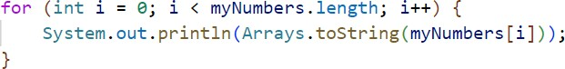

1. Apa fungsi dari Arrays.toString()?
2. Apa nilai default untuk elemen pada array dengan tipe data int?
3. Tambahkan kode program berikut



1. Array myNumbers memiliki length berbeda untuk setiap barisnya. Bagaimana cara agar length untuk setiap baris sama? Apakah panjang array dapat dimodifikasi?

# Tugas Kelompok (120 menit)

* + Implementasikan flowchart yang telah dibuat pada tugas pertemuan 10 mata kuliah Dasar Pemrograman terkait project kelompok ke dalam kode program Java.
  + Push dan commit kode program Anda ke repository github untuk final project
  + Catatan: tugas hanya boleh menerapkan materi dari pertemuan 1 hingga pertemuan 10